GeD 'MU' 01-02-2020 Invalides_01 SORTIE_Les_Invalides |  | 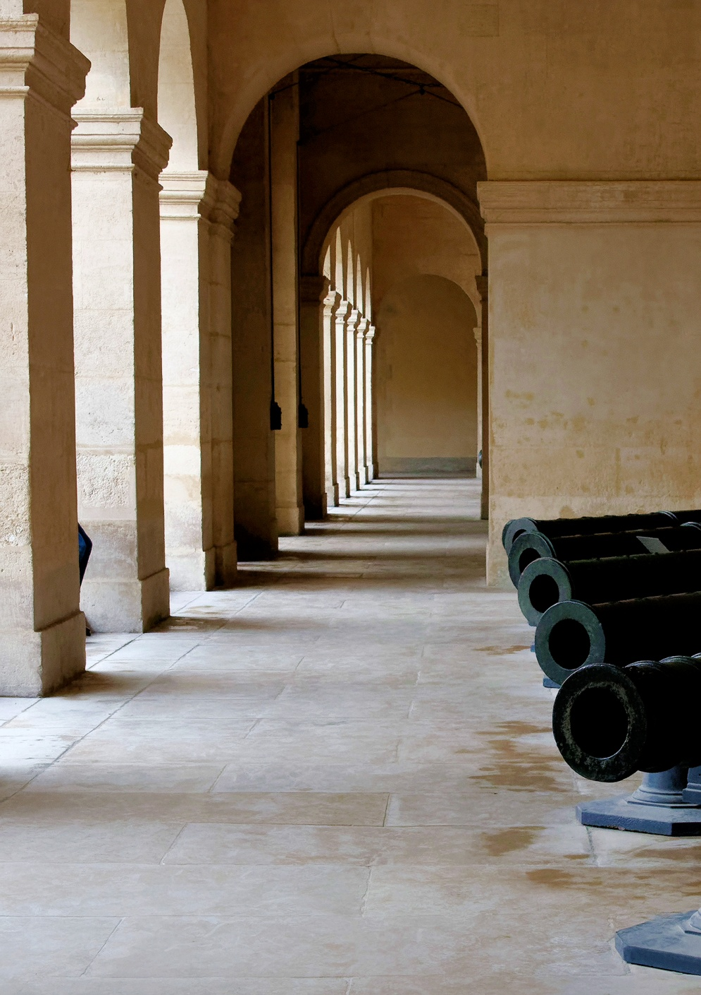
Remarques du Bureau & Membres |  | Recadrer en coupant à gauche et en bas tel que on supprime le premier support seul et le premier poteau avec son ‘parasite’
Gérard | Réponse personnelle  Exposition autorisée ? OUI -NON  Photo libre pour le club ? OUI -NON

GeD 'MU' 01-02-2020 Invalides_02 SORTIE_Les_Invalides |  | 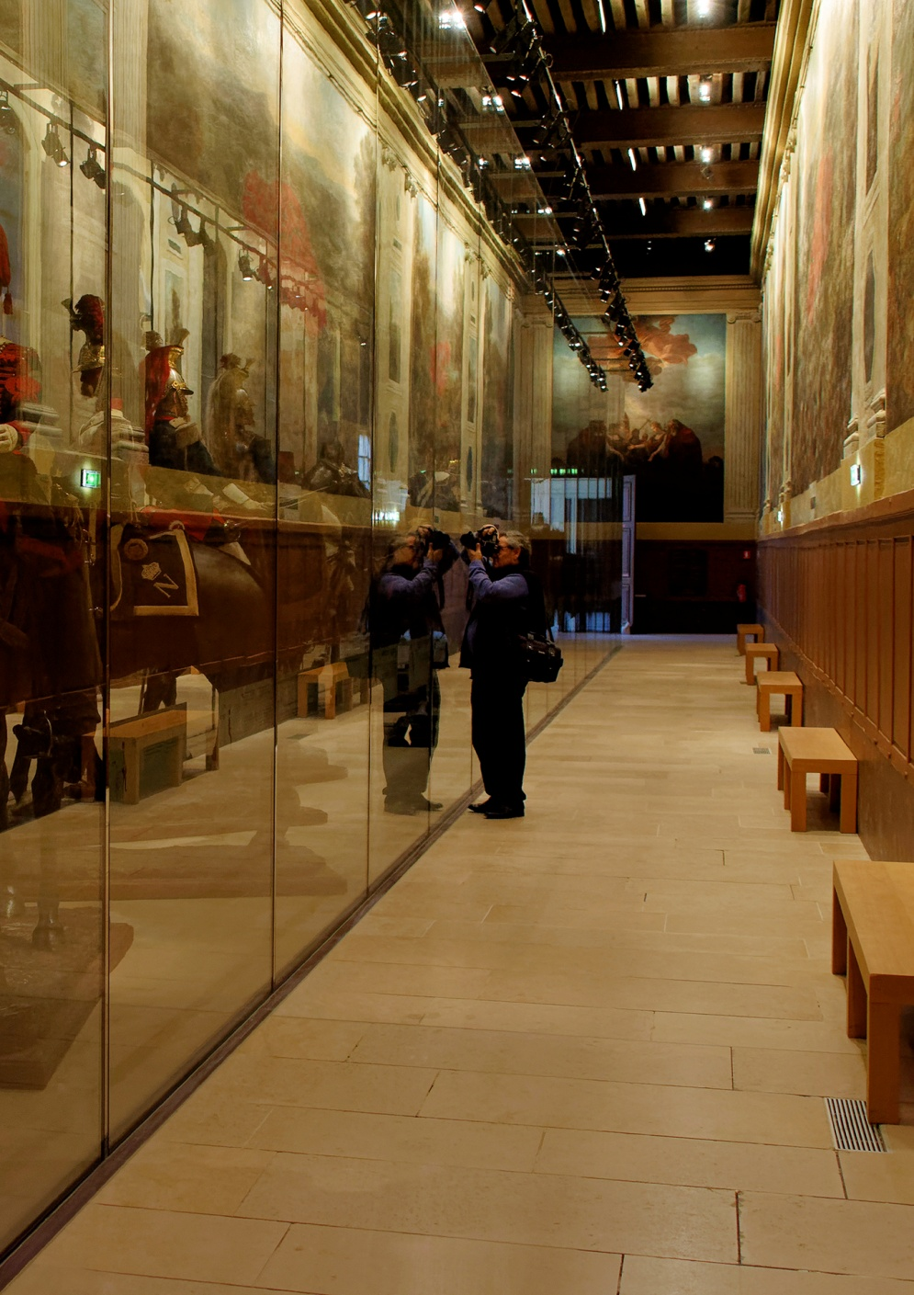
Remarques du Bureau & Membres |  | Le photographe est trop centré. Il manquerait un peu de profondeur de champ. – vérifier les exifs
Gérard | Réponse personnelle  Exposition autorisée ? OUI -NON  Photo libre pour le club ? OUI -NON

GeD 'MU' 01-02-2020 Invalides_03 SORTIE_Les_Invalides |  | 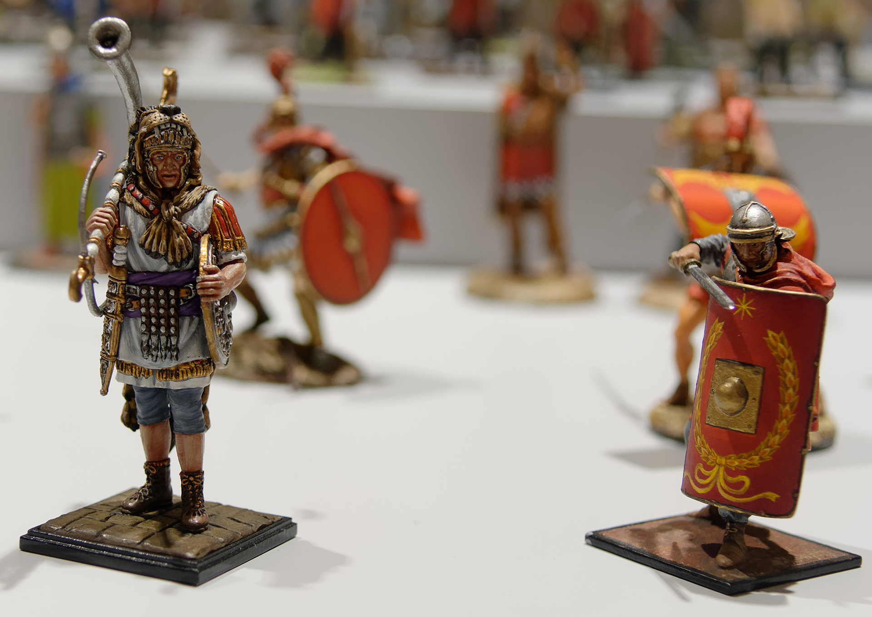
Remarques du Bureau & Membres |  | L’arrière plan (estrade) est gênant – Un 3ème soldat légèrement en arrière centré et net serait bien
Gérard | Réponse personnelle  Exposition autorisée ? OUI -NON  Photo libre pour le club ? OUI -NON

Remarques du Bureau & Membres
Gérard | Réponse personnelle  Exposition autorisée ? OUI -NON  Photo libre pour le club ? OUI -NON

Remarques du Bureau & Membres |  | Manque symétrie
Gérard | Réponse personnelle  Exposition autorisée ? OUI -NON  Photo libre pour le club ? OUI -NON

